O’ZBEKISTON RESPUBLIKASI OLIY TA’LIM, FAN VA INNOVATSIYA VAZIRLIGI
ABU RAYXON BERUNIY NOMIDAGI URGANCH DAVLAT UNIVERSITETI

Kompyuter injineringgi fakulteti
„Kompyuter ilmlari va dasturlash texnologiyalari” yo’nalishi 234-guruh
Razzaqova Ro’zaxonning
“Web texnologiya ” fanidan
7-laboratoriya mashg’uloti

Qabul qildi: ________________________________________________

Urganch-2025

Labоratоriya ishi №7
Mavzu: CSS orqali matn va bloklarni bezash
Ishdan maqsad: CSS orqali matn va bloklarni bezashni o’rganish
Nazariy qism
Veb-sahifalarning tashqi ko‘rinishini yaxshilash, ularni foydalanuvchi uchun qulay va jozibador qilishda CSS (Cascading Style Sheets) texnologiyasi muhim o‘rin tutadi. CSS yordamida HTML elementlariga turli bezaklar, ranglar, shriftlar, oraliqlar va joylashuv berish mumkin. Ayniqsa, matn (text) va blok (block) elementlarini bezash veb-dizaynning asosiy qismi hisoblanadi. Matn bilan ishlashda CSS bir qator xususiyatlarni taqdim etadi. Ular yordamida shrift turi, o‘lchami, rangi, oraliqlar, tekislanish va boshqa jihatlar boshqariladi.
CSS (Cascading Style Sheets) — bu HTML elementlarning tashqi ko‘rinishini (rang, shrift, joylashuv, chegaralar, orqa fon va h.k.) boshqarish uchun ishlatiladigan uslublar jadvali tilidir.
U HTML koddan alohida yoziladi va dizaynni boshqarishni osonlashtiradi.
Matnni bezash uchun asosiy CSS xossalari:
Xossa | Tavsifi | Misol
color | Matn rangini belgilaydi | color: blue;
font-size | Matn o‘lchamini belgilaydi | font-size: 20px;
font-family | Shrift turini belgilaydi | font-family: Arial, sans-serif;
font-weight | Matnning qalinligini belgilaydi | font-weight: bold;
text-align | Matnni joylashtirish (chap, o‘rta, o‘ng) | text-align: center;
text-decoration | Chizish (underline, overline, none) | text-decoration: underline;
line-height | Satrlar orasidagi masofa | line-height: 1.5;
text-transform | Harflarni o‘zgartirish (katta/kichik) | text-transform: uppercase;
Bloklarni bezash uchun CSS xossalari:
Xossa | Tavsifi | Misol
background-color | Orqa fon rangi | background-color: lightblue;
border | Chegara chizig‘i | border: 2px solid black;
border-radius | Burchaklarni yumaloqlashtirish | border-radius: 10px;
margin | Blokning tashqi bo‘sh joyi | margin: 20px;
padding | Ichki bo‘sh joy | padding: 15px;
box-shadow | Soyani qo‘shish | box-shadow:3px,3px,5px  gray;
width, height | O‘lchamni belgilash | width: 300px; height: 200px;
text-align | Blok ichidagi matn joylashuvi | text-align: center;
Amaliy qism.
Laboratoriya ishini bajarish: Html tili yordamida web-sahifa yaratish.
Html kod:
<!DOCTYPE html>
<html lang="uz">
<head>
<meta charset="UTF-8">
<meta name="viewport" content="width=device-width, initial-scale=1.0">
<title>Xiva haqida ma'lumot</title>
<style>
body {
margin: 0;
padding: 0;
font-family: 'Poppins', sans-serif;
background: linear-gradient(135deg, #74ABE2, #5563DE);
color: #333;
line-height: 1.6;
}
header {
background: rgba(255, 255, 255, 0.1);
color: white;
text-align: center;
padding: 60px 20px;
backdrop-filter: blur(6px);
}
header h1 {
font-size: 2.8rem;
margin-bottom: 10px;
letter-spacing: 2px;
text-transform: uppercase;
}
header p {
font-size: 1.2rem;
opacity: 0.9;
}
.container {
max-width: 900px;
margin: 40px auto;
padding: 20px;
}
.card {
background-color: #fff;
border-radius: 20px;
box-shadow: 0 6px 20px rgba(0, 0, 0, 0.15);
padding: 30px;
margin-bottom: 30px;
transition: transform 0.3s ease, box-shadow 0.3s ease;
}
.card:hover {
transform: translateY(-5px);
box-shadow: 0 10px 30px rgba(0, 0, 0, 0.2);
}
h2 {
color: #2c3e50;
font-size: 1.8rem;
border-left: 5px solid #5563DE;
padding-left: 10px;
margin-bottom: 15px;
}
p {
color: #555;
font-size: 1rem;
text-align: justify;
}
.image {
width: 100%;
border-radius: 15px;
margin-top: 15px;
box-shadow: 0 5px 15px rgba(0, 0, 0, 0.1);
}
footer {
text-align: center;
padding: 20px;
color: white;
background: rgba(0, 0, 0, 0.2);
backdrop-filter: blur(4px);
font-size: 0.9rem;
}
@media (max-width: 600px) {
header h1 {
font-size: 2rem;
}
.card {
padding: 20px;
}
}
</style>
</head>
<body>
<header>
<h1>Xiva – qadimiy shahar</h1>
</header>
<div class="container">
<div class="card">
<h2>Xiva tarixi</h2>
<p>Xiva — O‘zbekistonning Xorazm viloyatidagi qadimiy shahar bo‘lib, milodiy I asrlarda paydo bo‘lgan deb taxmin qilinadi.
U uzoq vaqt davomida Xorazm davlatining siyosiy, madaniy va iqtisodiy markazi bo‘lib xizmat qilgan.
Xiva qadimdan ipak yo‘lining muhim bo‘g‘ini hisoblangan.</p>
<img src="https://encrypted-tbn0.gstatic.com/images?q=tbn:ANd9GcTibJ4j2WksYRIn6nqQ4uxm80VkbMye_QGvlA&s" alt="Xiva manzarasi" class="image">
</div>
<div class="card">
<h2>Ichan-Qal’a majmuasi</h2>
<p>Ichan-Qal’a — Xiva shahrining yuragi bo‘lib, u qadimiy devorlar bilan o‘ralgan. Bu joyda Muhammad Aminxon madrasasi,
Kalta Minor minorasi, Juma masjidi kabi yodgorliklar joylashgan.
Ushbu majmua 1990-yilda UNESCO tomonidan Butunjahon merosi ro‘yxatiga kiritilgan.</p>
<img src="https://uzbekistan.travel/storage/app/media/Otabek/asosiydagi%20rasmlar/cropped-images/2079897013-0-0-0-0-1728537570.jpg" class="image">
</div>
<div class="card">
<h2>Bugungi Xiva</h2>
<p>Bugungi kunda Xiva nafaqat tarixiy shahar, balki sayyohlik markazi sifatida ham mashhur.
Har yili minglab sayyohlar bu yerga kelib, qadimiy madaniyat, me’morchilik va milliy an’analar bilan tanishadi.
Xiva — o‘zbek xalqining boy madaniy merosini aks ettiruvchi tirik muzeydir.</p>
<img src="https://encrypted-tbn0.gstatic.com/images?q=tbn:ANd9GcSJiOqukmfX-gZVqH9moArDeoi4ru9CWtTVBA&s" class="image">
</div>
</div>
</body>
</html>
Kodni natijasi 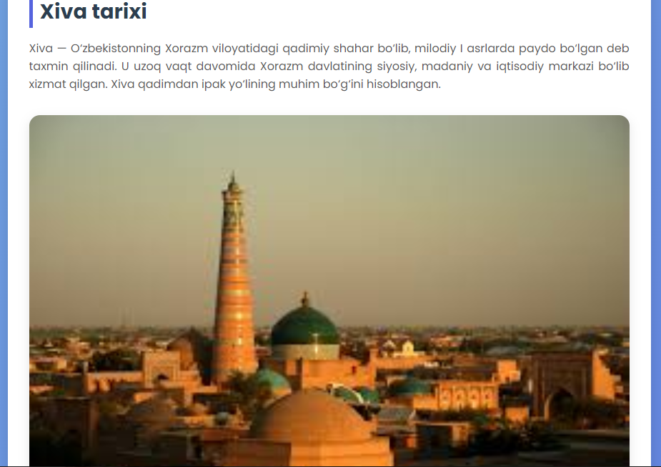
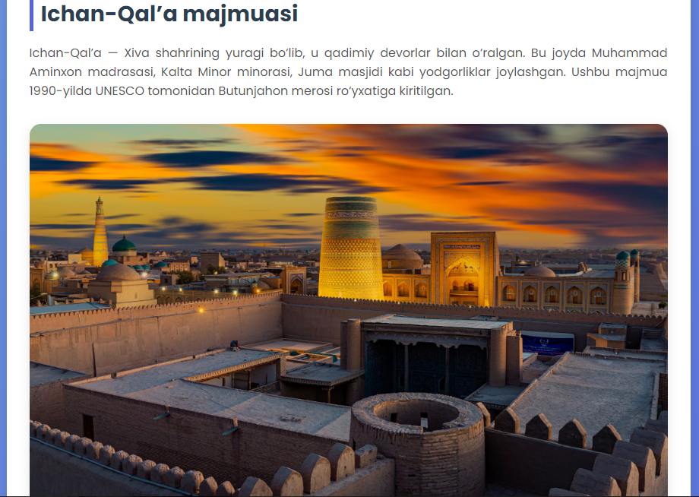
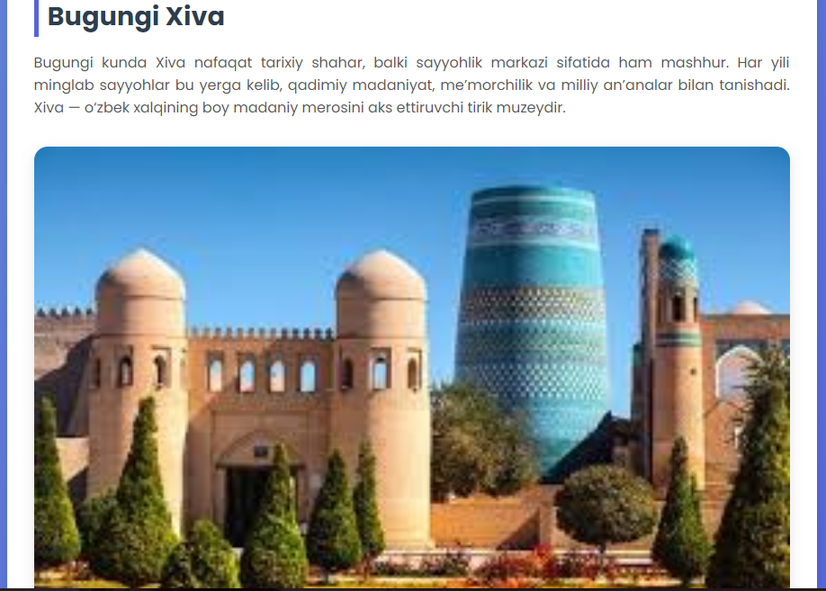
Xulosa.
Ushbu laboratoriya ishida CSS yordamida matn va blok elementlarini bezash usullari amaliy jihatdan o‘rganildi. Ish jarayonida matn ranglari, shrift turlari, o‘lchamlari, joylashuvi va oraliqlarni boshqarish bo‘yicha asosiy CSS xossalari tahlil qilindi. Shuningdek, blok elementlarga orqa fon, chegaralar, burchaklarni yumaloqlashtirish, soyalar berish hamda ularning joylashuvini moslashuvchan qilish yo‘llari amalda qo‘llandi. CSS texnologiyasi yordamida veb sahifalarning tashqi ko‘rinishini estetik va zamonaviy tarzda loyihalash imkoniyati yaratildi. Natijada, foydalanuvchi uchun qulay, o‘qilishi oson va jozibador interfeysni shakllantirish mumkinligi amalda isbotlandi. Shuningdek, laboratoriya ishi davomida zamonaviy dizayn elementlari — gradient fonlar, soyali kartalar, moslashuvchan (responsive) dizayn va animatsiyalar yordamida sahifani yanada chiroyli qilish yo‘llari o‘rganildi. Bu esa CSS’ning veb dizayndagi o‘rni naqadar muhim ekanini ko‘rsatadi. Umuman olganda, bu laboratoriya ishi orqali talabalar CSS texnologiyasi yordamida veb sahifalarning vizual jihatdan mukammal ko‘rinishini ta’minlashni o‘rganadilar va bu bilimlar kelajakda professional front-end dasturlash asoslarini egallashda muhim qadam bo‘lib xizmat qiladi.

